Композиция прикладная 1-1 (3)
Горбунова О.В.
Задания
Предмет композиция прикладная
Класс 1-1 (3)
ФИО учителя Горбунова О.В.
Почта для связи с преподавателем – адрес elena.mityushkina.71@mail.ru
Номер урока (по КТП) | Дата  (по КТП) | Тема  (по КТП) | Ресурс (ссылка к видеоуроку, примеры заданий, натур фонд) и т.д. | Форма проведения( просмотр видеоурока, прослушивание аудиозаписи, работа с материалом и т.д.) | Домашнее задание  (выполнение рисунка в материале) | Срок сдачи домашнего задания | Форма сдачи заданий(телефон, почта и т.д.)
28 | 7.04.2020 | Ритм в прикладной композиции. | Приемы, правила и средства композиции  https://youtu.be/HIcxYnrTNdw | Просмотр видеоурока | Орнамент в полосе, круге, квадрате | 14.04.2020 | фотография выполненной работы, направленная через WhatsApp  89061180699
29 | 14.04.2020 | Несложный сюжет с двумя-тремя фигурами, двухплановое пространство, работа с ограниченным количеством цветов. | Пространство в композиции  https://youtu.be/_pshib6-qZQ | Просмотр видеоурока | Выполнение трех эскизов к сказке, где каждый из трех персонажей становится главным | 21.04.2020 | фотография выполненной работы, направленная через WhatsApp  89061180699
 | 21.04.2020 | Несложный сюжет с двумя-тремя фигурами, двухплановое пространство, работа с ограниченным количеством цветов. | Видео Урок 1  Секреты композиции  https://youtu.be/_idkpsIM2BU | Просмотр видеоурока | Зарисовки русского костюма (мужского и женского), русского орнамента. | 28.04.2020 | фотография выполненной работы, направленная через WhatsApp  89061180699
 | 28.04.2020 | Выполнение графического листа на тему «Деревенский пейзаж» | Видео урок 2  Секреты композиции  https://youtu.be/lodP7SiEkaM | Просмотр видеоурока | «Пейзаж» (деревенский или городской), три варианта, передающие разные «состояния» пейзажа | 5.05.2020 | фотография выполненной работы, направленная через WhatsApp  89061180699

Орнамент в круге, полосе, квадрате
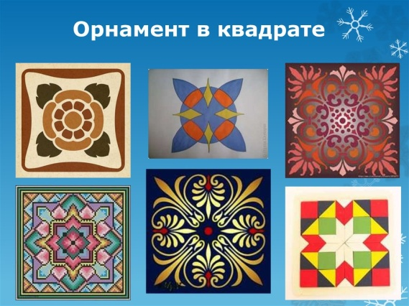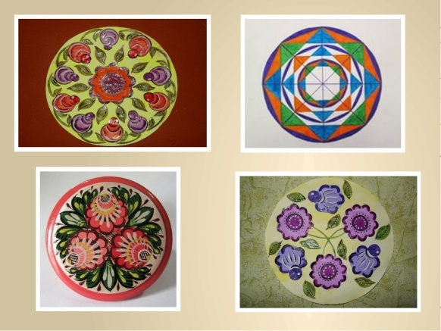
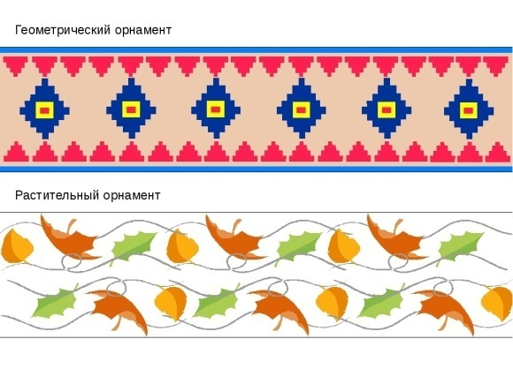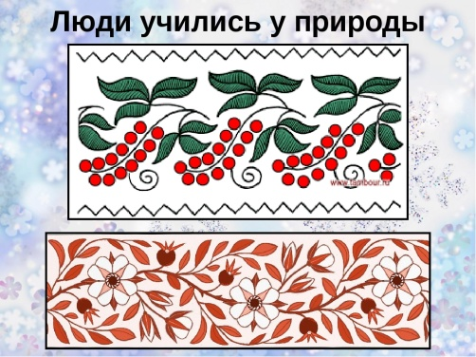

Зарисовки народного костюма
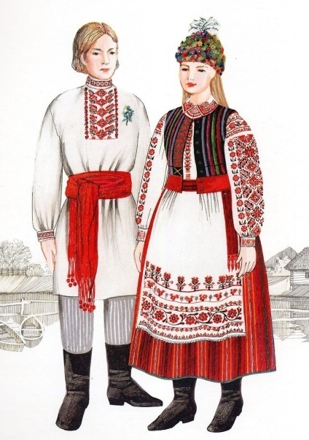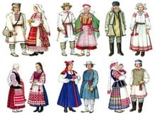

Деревенский пейзаж
